KAJ LE MISLI MUCKA
Avstrijska ljudska
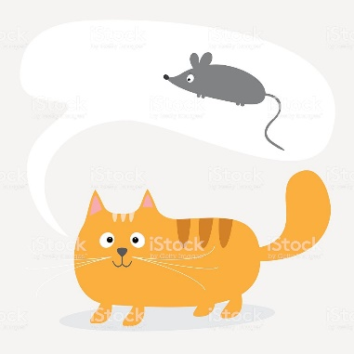

C
Kaj le misli mucka,
G C
ki na tleh dremucka?

Misli le na majhno miš.
G C
Glej, da kmalu jo dobiš!

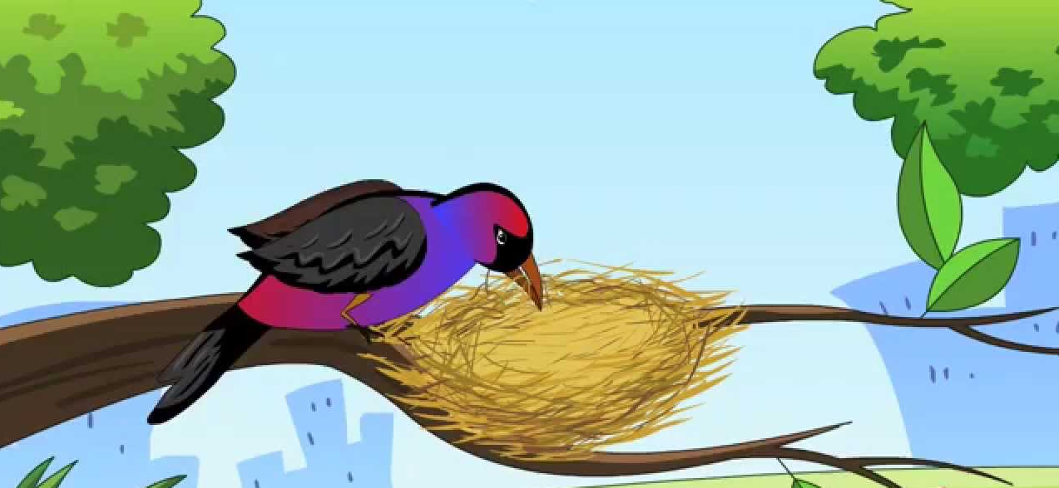
C
Kaj le poje ptička,
G C
ptičica sinička?

Le o gnezdu žvrgoli,
G C
se pomladi veseli.


C
Kaj čebela sanja,
G C
ki brenči sred panja?

Pesem trat in cvetk brenči,
G C
srečnih ur in sončnih dni!

